GUIA DE AUTOAPRENDIZAJE N°10 MATEMÀTICA
OBJETIVO DE APRENDIZAJE:
Determinar la longitud de objetos, usando unidades de medidas no estandarizadas y unidades estandarizadas (cm y m) en el contexto de la resolución de problemas. (OA19)
“El desarrollo de las guías de autoaprendizaje puedes imprimirlas y archivarlas en una carpeta por asignatura o puedes solo guardarlas digitalmente y responderlas en tu cuaderno (escribiendo sólo las respuestas, debidamente especificadas, N° de guía, fecha y número de respuesta)”
Link de Apoyo: https://www.youtube.com/watch?v=Ebo48sOsnD8
Link del Docente: https://www.youtube.com/watch?v=6CXGUfDII0c&feature=youtu.be
Correo de consulta: Matemàtica.2mm@gmail.com

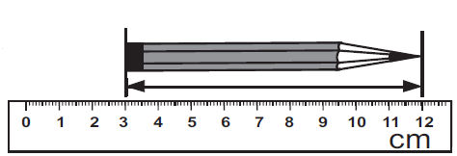
1.- ¿Cuál es la medida de este lápiz?
a. 12 cm
b. 9 cm
c. 10 cm

2.- Observa y marca el objeto más largo.
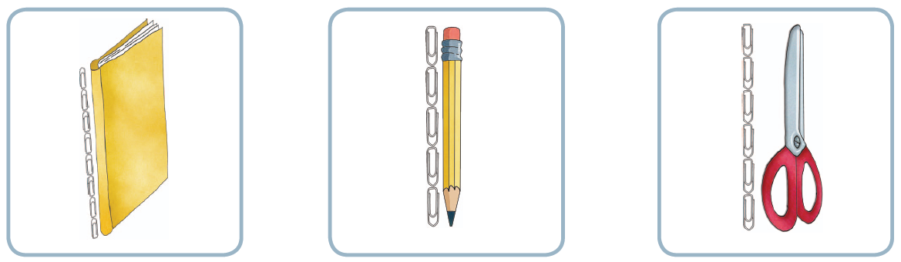
A B C

3.- ¿Cuál de estos objetos es el más corto?
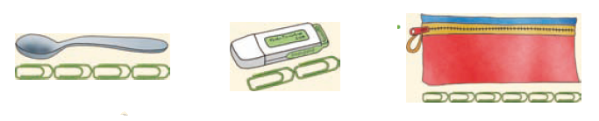

4. ¿Cuánto mide el martillo?
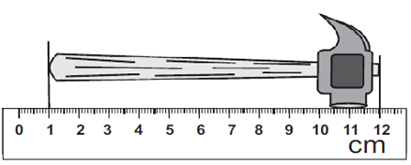
a.12 cm.
b. 10 cm
c. 11 cm.

5.- ¿Cuál es el animal más largo?
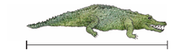
a.
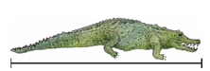

b.

c.

6.- ¿Cuál es el vaso más alto?
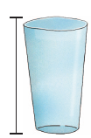
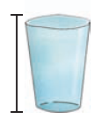
A B C
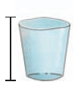

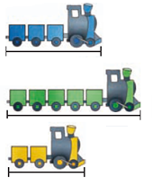
7.- ¿Cuál es el tren más corto?

a.

b.

c.

8. ¿Cuál es la jirafa más baja?

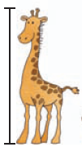

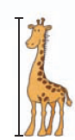
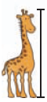

A B C

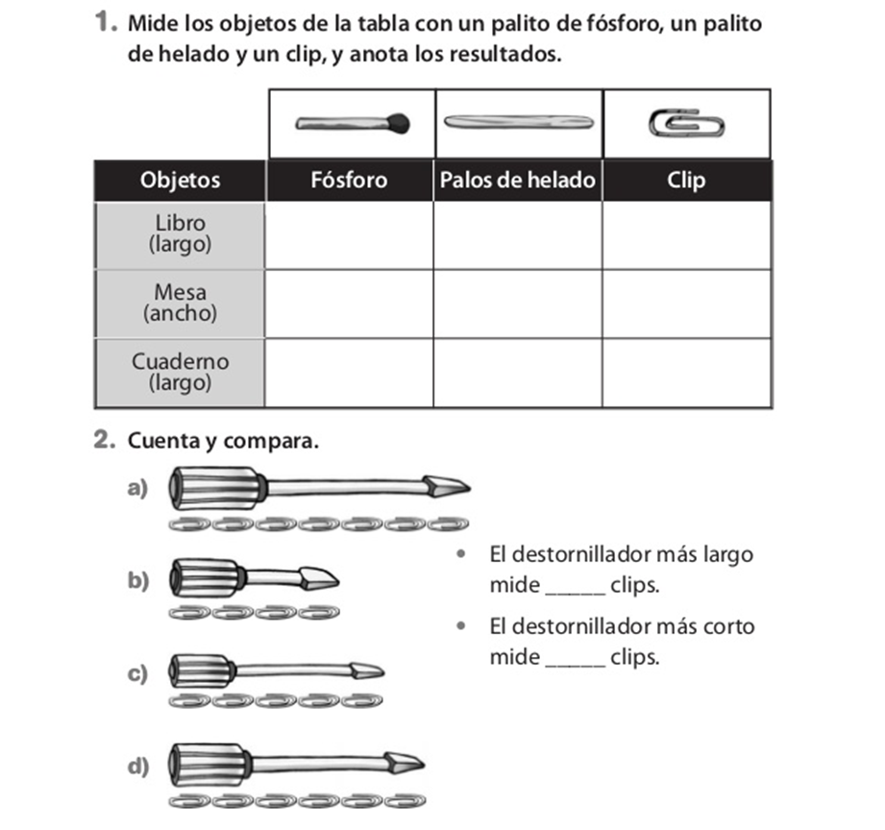
10.-1100010101
9.-
SINTESIS DE LA CLASE

LONGITUD: ES LA DISTANCIA ENTRE DOS PUNTOS, PODEMOS MEDIR EL ALTO, ANCHO O LARGO DE UN OBJETO.

PARA MEDIR LONGITUD PODEMOS MEDIR CON MEDIDAS NO ESTANDARIZADAS COMO LA CUARTA, PIE,PASOS ETC.
MEDIDAS ESTANDARIZADAS COMO EL CENTIMETRO Y EL METRO.

MT m
CMS cms

